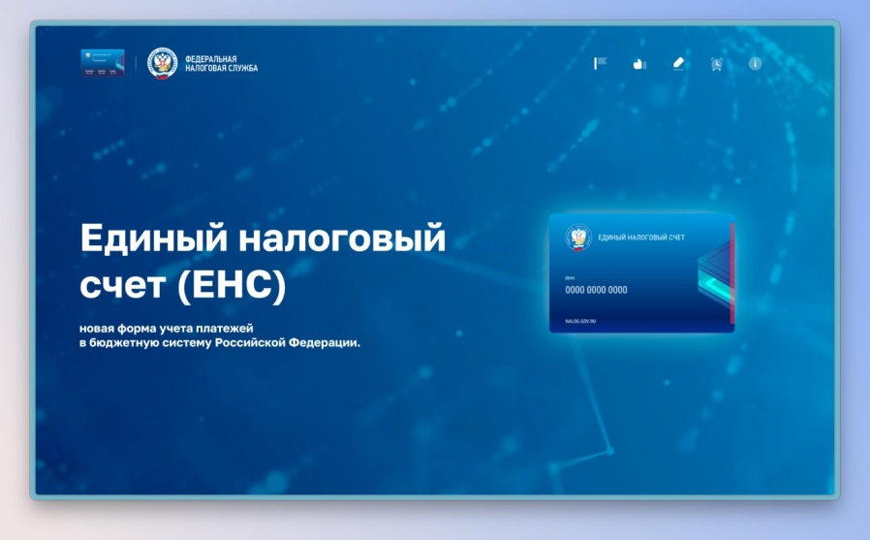

Как будет работать Единый налоговый счет, можно узнать на промостранице на сайте ФНС России

На сайте ФНС России создана промостраница, которая поможет налогоплательщикам разобраться во всех нюансах перехода на новый порядок учета обязательных платежей – Единый налоговый счет. Нововведение заработает с 1 января 2023 года.
Единый налоговый счет – это возможность платить налоги просто и без ошибок. Универсальная платежка с одинаковыми реквизитами для всех налогов, ошибиться с заполнением будет невозможно. Сроки сдачи отчетности и уплаты единые – больше не придется помнить сроки по разным налогам. В результате, платежи без ошибок, пеней и штрафов, что экономит бизнесу время и деньги.
Если на ЕНС образовалась переплата, налогоплательщик может ее вернуть или перевести другому плательщику. Причем независимо от срока давности этой переплаты. Кроме того, благодаря единому сальдо расчетов с бюджетом арест с банковского счета будет сниматься всего за день, а пени будут рассчитываться не по каждому налогу, а на общую сумму отрицательного сальдо.
Для удобства пользователей на промостранице есть ссылка к разделу, посвященному ЕНС, в котором собраны наиболее распространенные вопросы и ответы по этой тематике
Необходимую информацию по вопросам ведения Единого налогового счета можно получить в Контакт-центре ФНС России по телефону 8-800-222-22-22, а также у чат-бота Таксика.
https://www.nalog.gov.ru/rn77/ens/
https://www.nalog.gov.ru/rn77/service/kb/?t1=1028

